程序使用说明
FTP管理系统是一个可以执行常用操作的上传下载工具，其作用是方便用户快捷地访问FTP服务器。应用FTP传输文件具有独立性。用户与用户在分别执行各自的上传、下载和维护等操作时互不影响。另外，FTP管理系统具有良好的远程管理性，用户可以通过互联网登录FTP服务器，执行远程管理操作。
FTP管理系统包括连接FTP服务器登录验证和目录操作两大基本结构。其中根目录操作包括查看文件、查看目录、删除目录等。子目录操作包括查看文件、查看目录、更改文件、移动文件、删除文件、创建文件、上传文件7部分。FTP管理系统的功能结构如图1所示。
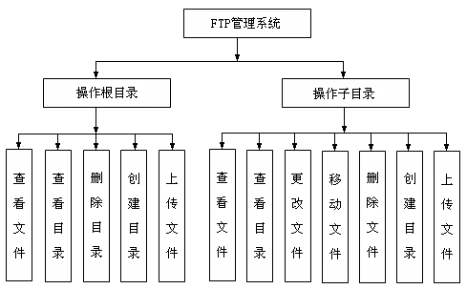
图1 FTP管理系统的功能结构
FTP管理系统的登录页面和主页面的运行效果如图2和图3所示。
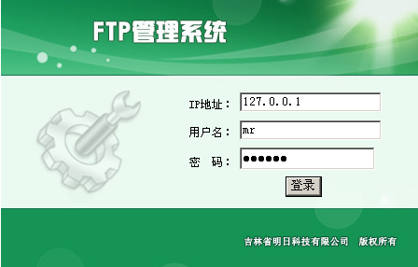
图2 登录页面
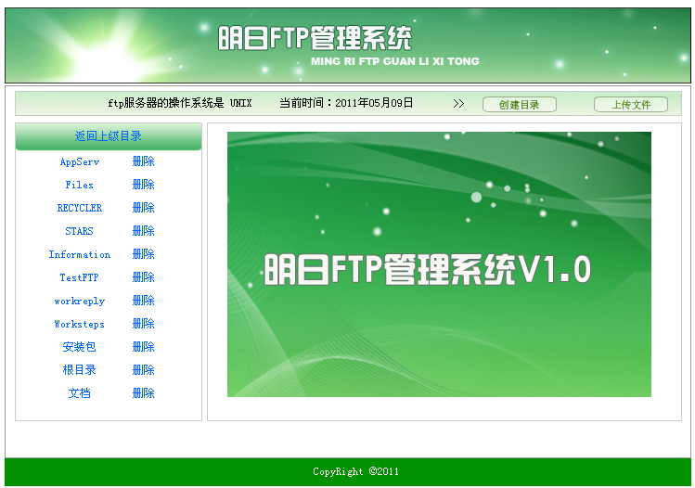
图3 FTP主页面
子目录下的文件详细信息运行结果如图4所示。
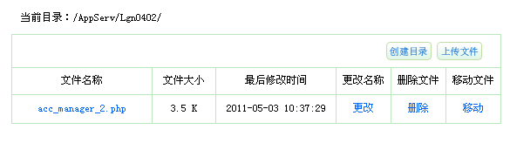
图4 子目录下文件详细信息
单击文件名称的超级链接，下载FTP文件的运行结果如图5所示。单击“移动”超级链接，移动文件到指定文件目录的操作如图6所示。
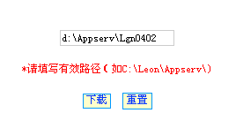
图5 FTP文件下载运行结果

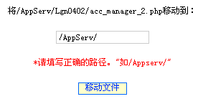
图6 FTP文件移动运行结果
为了保证FTP管理系统能够正常运行并发挥其应有的功能效果。在使用FTP管理系统前应在远程服务器上搭建FTP服务环境。本系统选择Serv-U来搭建FTP服务环境。下面介绍FTP服务环境的架设过程。
（1）首先，用户可以通过互联网下载Serv-U FTP Server 安装包。将下载好的安装包解压缩到指定文件目录中并双击ServUSetup.exe打开安装文件。
（2）选择语言为中文（简体）形式并单击“确定”进入下一步安装向导设置。向导界面如图7所示。
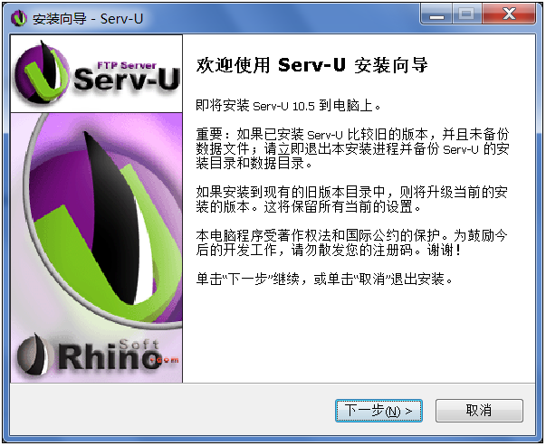
图7 安装向导运行界面
（3）单击“下一步”按钮进入许可协议查看界面。选择“我接受协议”后继续单击下一步进入选择目标位置界面。设置路径完毕后，继续单击一步”进入准备安装路径。其中设置目标安装位置的界面如图8所示。

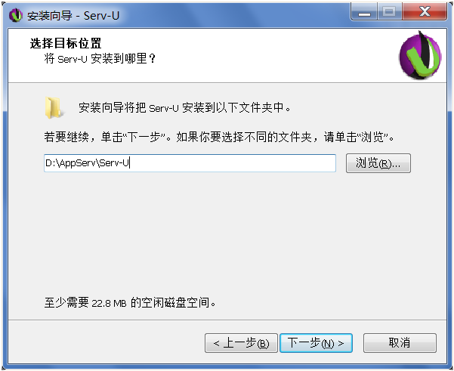
图8 选择目标位置
（4）之后进入选择安装界面确认后，单击“安装”按钮开始安装软件。准备安装界面如图9所示。
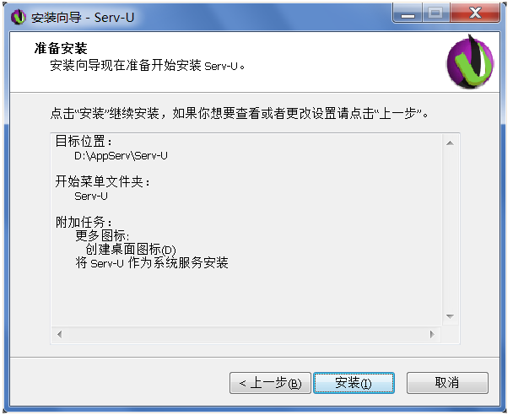
图9 准备安装界面
（5）当软件的所有部分安装完毕后，会弹出如图10所示的界面。
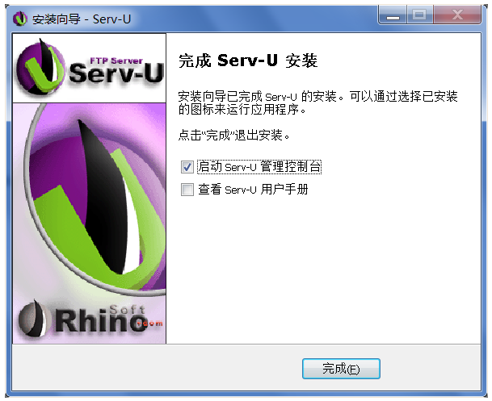
图10 安装完成
这样FTP服务器端软件Serv-U即安装完毕。用户单击“完成”按钮来运行Serv-U软件。系统会提示用户设置相应的必要参数。下面讲解如何配置Serv-U。
（1）定位到新添加的文件目录，找到可执行文件Serv-U-Tray.exe，双击该程序即可启动本地FTP服务端。进入控制管理台后首先需要设置上传。其中管理控制台的运行界面如图11所示。
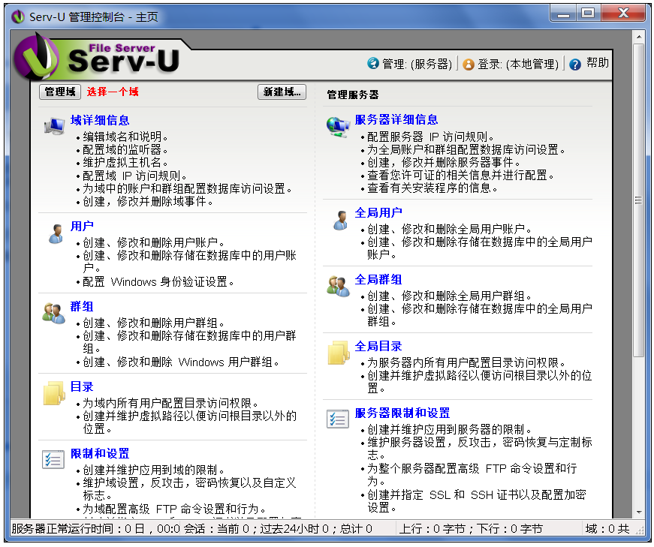
图11 控制台的运行界面
（2）单击“域详细信息”，进入域创建界面。如果为首次设置域信息。则需要新建域，如图12所示。
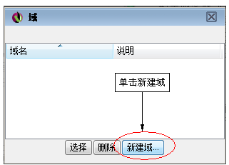
图12 单击“新建域”按钮设置域信息
（3）进入“域向导”设置界面。需要进行4步设置：域名称；FTP协议、端口；设置可用IP地址；设置密码加密方式。其中设置FTP端口、密码加密方式的界面如图13和图14所示。
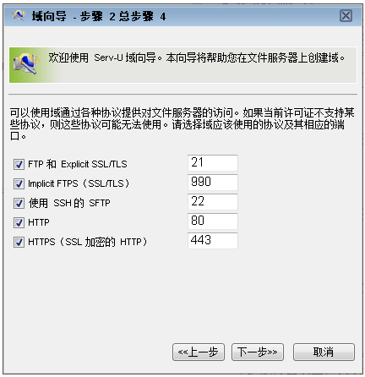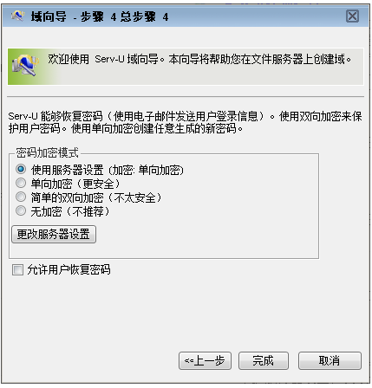
图13 FTP端口设置 图14 FTP密码加密方式设置
说明：如果用户只是在本机上测试，建议读者不要更改参数设置。
（4）填写域名称，然后单击“下一步”按钮直至设置完成。
（5）完成新建域操作后。返回管理控制台界面。单击“添加新用户”选项创建新用户。单击“添加”按钮进入用户添加界面。用户在该窗口设置个人用户信息，即下面章节中提到的FTP服务端预设信息。选择“用户信息”选项卡，在该页面中填写登录ID、全名、密码以及选择设置根目录、管理权限、SSH公共密钥路径、帐户类型、说明等信息。当用户填写完毕后，单击“保存”按钮即可完成用户添加操作。其中添加用户的操作界面如图15所示。
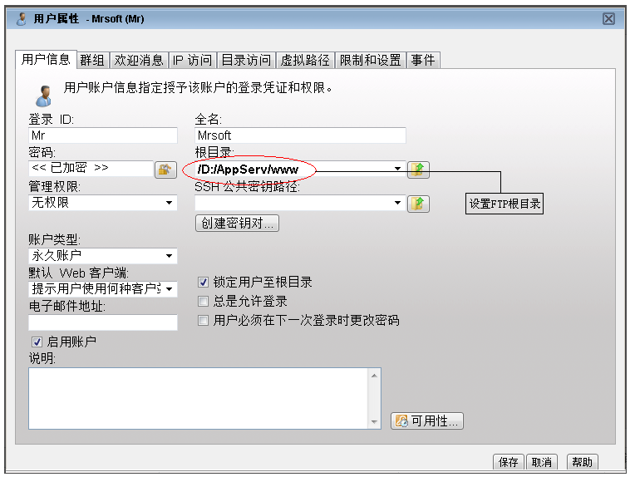
图15 添加用户
说明：这里建议读者将根目录设置成运行PHP环境的目录。这样在用户执行远程操作时。可以更方便地问PHP服务器目录。令FTP管理系统发挥其更大的作用和优势。笔者在设置Serv-U服务端用户时，将FTP访问的根目录设置成Appserv集成环境所在的目录。

